产品说明书
一、产品的展示

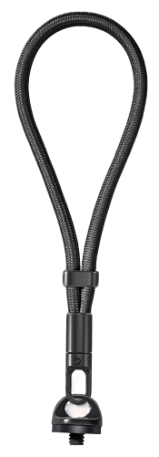
弹簧扣
转子
支持水平360度旋转
收束调节扣
根据手腕大小收紧固定手绳
涤纶纤维绳
长135mm 宽：6mm
1/4英寸锌合金固定螺丝

2.场景示范
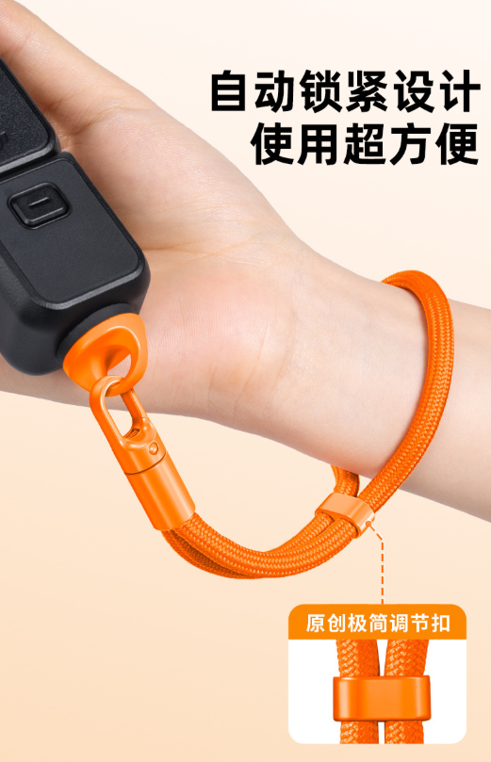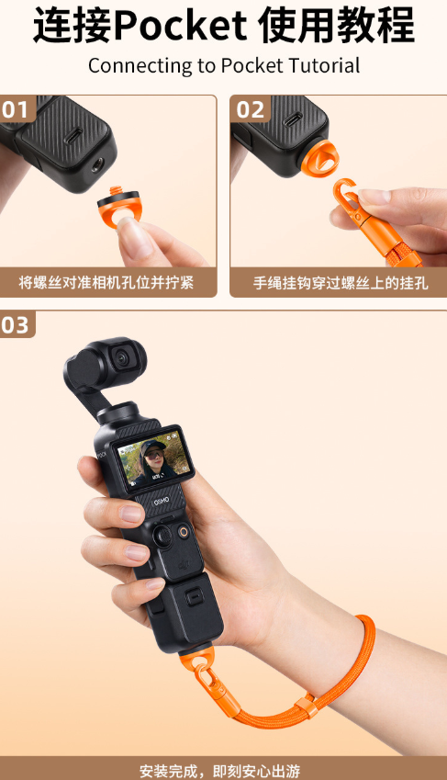
- 包装清单
- 使用的说明
1.连接示范
产品使用说明：https://v.douyin.com/4YORrZlB1gw/
- 产品的参数
